沁阳一中高一地理试卷
一、选择题（本大题共40小题，每小题2分，共80分。在每小题给出的四个选项中，只有一项是最符合题目要求的）
书店是一座城市的文化地标,是城市精神生活的品质体现。2018年7月北京发布了《北京市关于支持实体书店发展的实施意见》,将采取多项有力措施,大力推动实体书店建设发展,到2020年逐步在全市建立起布局合理、层次分明、特色浓郁、多业融合、遍布京城的实体书店发展新格局,为广大读者提供更加舒适、智能的阅读空间。据此回答以下问题。
1.北京布局图书种类齐全、数量众多的大型书店或书城,其考虑的主要条件是( )
A.地租的便宜程度 B.距离市场的距离较近
C.交通通达性较好 D.距离高档住宅区较近
2.北京发展专业化、小众化优质特色中小书店的主要原因是( )
A.多元的市场需求 B.便捷的交通运输 C.距离市场的远近 D.悠久的发展历史
2019年,“下沉市场”成为经济领域屡屡被提及的热词。所谓“下沉市场”,指的是三线及以下城市、乡镇与农村地区的市场。随着大型商超纷纷入驻三、四线城市甚至县城,许多餐饮和服装行业连锁品牌也纷纷走向县城。大数据显示,“下沉市场”的消费群体占据全国人口的七成左右,潜力巨大。据此完成下面小题。
3.与一、二线城市相比,“下沉市场”( )
A.属中低端市场 B.商品质量较差 C.服务水平较低 D.价格敏感度高
4.大型商超纷纷入驻三、四线城市甚至县城,其目的是( )
A.降低营销成本 B.利用基础设施 C.扩大市场规模 D.提高服务质量
5.推动“下沉市场”持续发展的措施有( )
①完善物流配送体系 ②切实保证商品质量 ③提供低性价比商品 ④抑制中小城市发展
A.①② B.③④ C.①③ D.②④
“精准农业”将信息技术和农业技术全面结合,有助于提高作物产量、减少浪费和保护自然资源。据此完成6-7题。
6．科学家分析、整合各种数据资料，为农民提供决策支持的地理信息技术是（ ）
A．RS B．GNSS C．GIS D．数字地球
7．与传统农业相比,影响“精准农业”的区位因素主要是（ ）
A．水分 B．热量 C．科技 D．劳动力
海河是我国输沙量较大的河流之一。渤海湾内港口众多,其中天津港是规模最大的港口,也是世界上淤泥质海岸最大的深水良港。读下图,完成8~9题。
8.天津港( )
①夏季的赤潮可能影响港口作业
②冬季的大风可能导致轮船停航
③冬季的海冰可能影响港口作业
④夏季的台风会导致轮船长时间停航
A.①②③ B.②③④ C.①③④ D.①②④
9.河北省的港口位于天津港的南北两侧,但大多数规模较小,造成该局面的原因是( )
A.地理位置接近,彼此竞争激烈 B.行政区划限制,缺乏统一规划
C.水运条件不佳,物资进出困难 D.陆路运输不便,货物无法到达港口
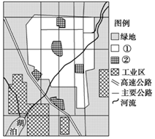
读某城市功能区分布示意图,回答第10题。
10.城市在进行城市功能区布局时,会充分考虑盛行风的影响。该城市最不可能的风向是( )
A.东北风 B.西南风 C.西北风 D.东南风

11.某公司1869年创立于英国伦敦,目前已成为英国第二大连锁超市品牌,为世界500强企业,占16.6%的英国市场份额。该公司成立一百余年来,坚持深耕本土市场,经营范围从未离开英国,其主要原因是考虑降低( )
A.雇员数量 B.物流时间 C.市场风险 D.仓储成本

12.绍兴市柯桥区是我国传统的纺织产业集群地,集聚了化纤、织造,印染、家纺等众多企业,这些企业集中在柯桥区可以节省( )
①劳动力成本 ②基础设施 ③土地资源 ④原料成本
A.①② B.③④ C.②③ D.①④
智能无人餐厅是一种集智能点餐、智能推荐、服务通知、自助取餐、自动代扣、用餐评价于一体,具有鲜明时代特征的就餐场所。它既不依赖于服务员,也不用纸质菜单。据此回答下面小题。
13智能无人餐厅的出现,主要得益于( )
A.地理信息技术的完善 B.人们生活水平的提高
C.小众群体的尝鲜意识 D.金融网络技术的进步
14智能无人餐厅与传统餐厅相比的优势是( )
A.菜品种类更加繁多 B.消费方式更加便利
C.进货渠道更加多样 D.区位选择更加灵活
15.读“某工业收益随空间变化曲线图”,图中空间费用曲线先减后增旳主导因素是( )
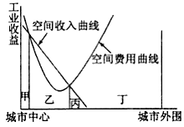
A.地租费用、市场近便 B.市场近便、工人工资
C.工人工资、政策影响 D.地租费用、交通费用
16.为了实现可持续发展,长江三角洲产业结构调整中,下列工业的比重将上升的是( )
①劳动密集型工业 ②资金密集型工业 ③技术密集型工业 ④资源密集型工业
A.①② B.②③ C.③④ D.①④
17.港口是具有一定面积的水域和陆域,供船舶出入和停泊、货物和旅客集散的场所。港口能够( )
①集散和中转客货流 ②供船舶出入和停泊 ③独立完成河运和海运 ④成为一定地域范围的腹地
A.①② B.②③ C.③④ D.②④
18.上海轨交15号线北起宝山区顾村公园站,途经普陀区、长宁区、徐汇区,南至闵行区紫竹高新区站。该轨交的建成通车将( )
①有利于城市郊区化发展 ②缓解城市交通堵塞问题
③改善城市居民居住条件 ④改善城市空气质量
A.①②③ B.①②④ C.②③④ D.①②③④
中国某地居民就地取材,用竹木扎制屋架,茅草覆顶,建造的传统民居远看像船底,因而被称为船形屋(见下图)。据此回答以下两题。
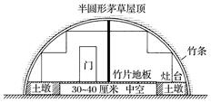
19.该传统民居最可能位于( )
A. 青藏高原 B. 黄海沿岸 C. 海南岛山区 D. 东北平原
20.该传统民居反映的当地的环境特点是( )
A. 高寒缺氧 B. 潮湿、多虫鼠 C. 多火山、地震 D. 干旱缺水
渔梁坝是徽州古代最知名的水利工程,被称为“江南第一都江堰”。作为明清时期徽商从这里起航承接家族兴旺的地方,是名副其实的“徽商之源”。徽商最初买卖的主要是山货和大米。据此完成下面小题。
21.徽州位于今皖赣交界地带,明代《安徽地志》认为,“徽人多商买,其势然也”,“其势”最有可能是( )
A.劳动力缺乏 B.矿产贫乏 C.水源缺乏 D.山多田少
22.“徽商之源”的形成主要得益于当地( )
A.水运的改善 B.便利的灌溉 C.丰富的物产 D.从商的观念
下面两图为中国大部分城市道路两侧绿化带现状示意图。完成23、24题。
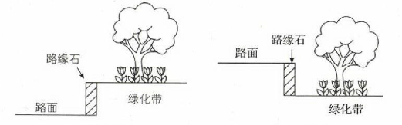
23.相对于左图绿化方式,右图的优点是( )
A.防止人为破坏 B.节省人力成本 C.减轻道路积水 D.提升城市形象
24.城市道路两侧绿化带植被对城市地理环境的主要作用是( )
①降低气温 ②吸烟滞尘 ③减弱噪声 ④涵养水源 ⑤保持水土 ⑥美化环境
A.①②④ B.①④⑤ C.②③⑥ D.③⑤⑥
某城市发展研究课题组从“四大维度”出发来设计城市与地区和谐发展指数,即“经济增长指数”“人文发展指数”“社会进步指数”和“生态文明指数”。读下面某城市“体检”漫画,完成下面小题。
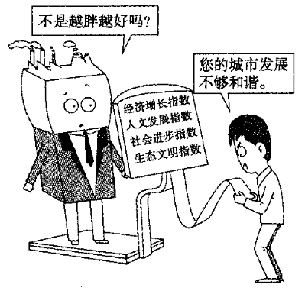
25.漫画中城市“越来越胖”体现了城市在发展中存在的问题是( )
A.城市片面追求经济增长
B.城市用地规模不断扩大
C.城市环境质量不断下降
D.城市人口规模不断扩大
26.漫画所示表明和谐城市主要看( )
A.经济、社会、人文、生态的综合、平衡发展 B.城市经济、社会的发展情况
C.城市生态环境的建设 D.城市经济发展水平
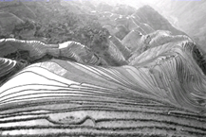
水稻土是水田中肥沃的土壤。下图是某山区梯田示意图。完成下列27-28小题。
27.影响水稻土形成的主导因素是( )
A.地形 B.气候
C.生物 D.人类活动
28.随着海拔升高,梯田中水稻土( )
A.厚度增加 B.养分减少
C.物质迁移加快 D.化学过程强度变弱
自古以来,塔吉克民族在帕米尔高原上过着游牧生活。近些年,为改善塔什库尔干县(海拔约3100米)塔吉克牧民的生活环境,国家帮助牧民建设了带有院子的住房,并鼓励他们在自家院子里种植雪菊。雪菊因能生长在3000米以上的昆仑山高山积雪区而得名,具有降血脂、血压等功效,市场价值高;开花2天内需及时采摘、晾晒,如遇高温会变色面影响售价。据此完成29~31题。
29.国家鼓励塔吉克牧民种植雪菊,是因为种植雪菊能够( )
A.提高生产效率 B.改善居住环境 C.增加经济收入 D.减轻生态破坏
30.导致该县牧民发展庭院种植时选择雪菊的主要自然因素是( )
A.光照 B.热量 C.水分 D.土壤
31.该县牧民开始种植雪菊时面临的主要困难是( )
A.远离消费市场 B.种植规模受限 C.启动资金不足 D.生产经验欠缺
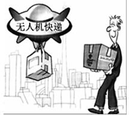
近年来我国农村电商发展势头迅猛,但物流配送成本高、效率低是很大的制约因素。为此,部分物流企业将无人机(下图)配送视为解决农村电商配送“最后一公里”的方案之一,但也面临着续航时间短、安全性不高等困扰,目前只是在少数地区进行了试点。据此完成32~33题。
32.和传统的配送方式相比,无人机配送的优势是( )
①灵活性高 ②运输货物的体积不受限,且配送精准 ③人力成本低 ④受天气的影响大
A.①② B.②④ C.①③ D.③④
33.若使用图示无人机进行配送试点,最适合的区域是( )
A.草原牧区居民点 B.喀斯特丘陵区山村 C.机场周边的农村 D.海港附近的渔村
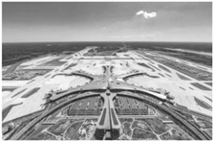
北京大兴国际机场与天安门的直线距离46千米,距首都机场67千米,距天津滨海机场85千米,距廊坊市中心26千米,距保定市中心86千米。北京新机场航站楼采用五指廊的造型(如下图所示)即5条腿的放射形,整个航站楼有82个登机口,但是旅客从航站楼中心步行到达任何一个登机口,所需的时间不超过8分钟。新机场选址在北京、天津和雄安中间的位置上,除了高速公路外,新机场地下巨大的轨道交通网可以把京津冀周边的旅客快速运达。据此,完成1-2题。
34.北京大兴国际机场采用五指廊造型的目的是( )
①增加登机口,方使更多的旅客登机 ②有效增加机场占地面积 ③提高机场接待飞机数量 ④提高机场土地利用效率 ⑤加强与雄安地区的地域联系
A.①②④ B.①③④ C.①④⑤ D.③④⑤
35.北京大兴国际机场的建设,有利于 ( )
A.缓解首都机场、天津滨海机场的运输压力 B.周边高新技术产业的崛起
C.缩短京津冀之间的时间距离 D.周边商业中心的形成
随着浙江舟山跨海大桥的试通车,舟山进入“半岛时代”,这座富裕岛屿的生产力也将得到第二次大解放。读图,完成问题。
36.下列哪项不是舟山大桥设计主要考虑的因素( )
A.台风 B.海水腐蚀
C.冬季积雪 D.地震
37宁波—舟山港近年来发展迅猛,主要得益于
A.交通运输网不断完善,经济腹地不断扩大
B.港口的自然条件优越,是深水良港和避风良港
C.上海港的辐射带动作用
D.随着旅游业的发展,运输量增长迅猛
“好粮卖好价、好米出好品”。在素有“北大仓”之称的罴龙江省,正加速推进农业市场化转型,农民出现了从“种得好”到“销得好”的转变,企业出现了从“小散乱”到“高精尖”的转变。2019年哈尔滨某公司抓住“鲜米”做文章,该公司实行定制化服务,在稻谷储藏、加工、包装、配送等环节保证“新鲜”,确保水稻脱壳后的“鲜米”在90小时内送到客户餐桌上。据此完成1~3题。
38.我国黑龙江多“好米”的主要自然原因是( )
①光热丰富 ②土壤肥沃、面积广 ③生长周期长,病虫害少 ④降水多,水源充足
A.①② B.②③ C.①③ D.②④
39.以前黑龙江省好粮卖低价的主要原因是( )
①生产成本高 ②产业链条短 ③交通运输不便 ④销售渠道单一
A.①② B.②③ C.①③ D.②④
40.“鲜米”营销的成功主要依赖于( )
A.技术 B.交通 C.政策 D.质量
二、综合题（本大题共2个大题，共20分）
41阅读图文材料,完成下列问题。
纽约被称为“不夜城”,是全球最大的金融中心,也是世界上生活成本最高的城市之一。虽然纽约的疫情严重,但在疫情期间搬入纽约的人要高于搬出纽约的人。在过去的几个月里,逃离纽约的人倾向于迁往阳光地带或与之不远的费城。但不是所有人都要逃离这里,许多人在房价下跌的同时,笃定了未来的发展机遇,中西部年轻人被激励来到纽约。根据《纽约时报》报道,自2020年4月以来,已有近700名购房者在曼哈顿签署了购房合同,其中一些人来自美国加州、中国和巴西。下图为疫情期间纽约人口迁移路线图。
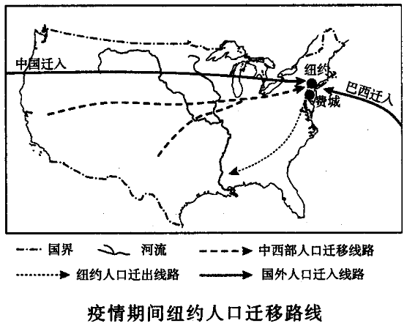
- 分析疫情期间纽约人口迁移的原因。（4分）

- 分析人口迁入对纽约产生的影响。（4分）

- 举例说出疫情期间人口迁移总数减少对有关行业的影响。（2分）

42阅读图文资料,完成下列要求。
土壤是由矿物质(风化壳或风化堆积物,风化形成的土壤固体颗粒)、有机质(包括动植物残体,微生物体,以及由分解产物合成的腐殖质等)、水分、空气等组成的。
塔斯马尼亚岛是著名的“苹果之岛”。塔斯马尼亚岛上植被茂密,土壤肥沃而独特,果蝇少,苹果种植环境绝佳,苹果园和农场多分布于谷地排水较好的地带。优美的自然风光和良好的生态环境吸引了大批游客,研究显示,近几年塔斯马尼亚岛的土层不断变薄,对苹果的生长开始产生不利的影响。下图示意塔斯马尼亚岛位置。
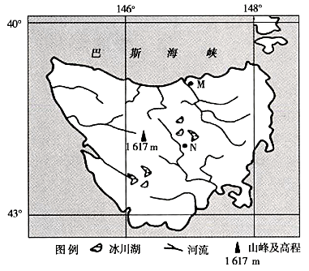
- 从土壤的角度,说明塔斯马尼亚岛苹果质优的原因。（6分）

(2)分析该岛土层变薄对苹果生长的不利影响。（4分）

地 理 答案

1-5 CADCA 6-10 CCAAB11-15 CADBD 16-20 BABCB 21-25 DACCA
26-30 ADDCB 31-35 DCBBA 36-40 CABBB
41.答案：（1）迁出：疫情严重，躲避疫情；无法正常工作，大量人口失业；生活成本过高。
迁入：全球最大的金融中心，就业机会多；生活环境优越；疫情期间房价降低。（4分）
（2）有利：补充损失的劳动力；促进第三产业发展；促进文化交流。不利：社会治安混乱；城市公共设施负担加重，可能会加大疫情控制难度。（4分）
（3）航空业遭遇重创；旅游业萧条；餐饮业、房地产等企业受损；电商业、物流业迅速发展。（2分）
42(1)土壤有机质丰富,施用的化肥少;土壤中养分独特,适宜苹果生长;水源和空气洁净,土壤污染小;病虫害少,施用农药少,对土壤的污染小。（6分）
(2)土层变薄,土壤肥力下降,使苹果产量减少;土壤中有利于苹果生长的养分流失,有可能导致苹果品质下降。（4分）

